**캡스톤 디자인 I**

**종합설계 프로젝트**

|  |  |
| --- | --- |
| 프로젝트 명 | Holy Seat |
| 팀 명 | 캡스톤 25조 |
| 문서 제목 | 중간보고서 |

|  |  |
| --- | --- |
| **Version** | 1.1 |
| **Date** | 2022-04-05 |

|  |  |
| --- | --- |
| **팀원** | 김 낙원(조장) |
| 최 성민 |
| 김 정엽 |
| 박 미정 |
|  |
| **지도교수** | 김 형균 교수 |

|  |
| --- |
| **CONFIDENTIALITY/SECURITY WARNING**  이 문서에 포함되어 있는 정보는 국민대학교 소프트웨어융합대학 소프트웨어학부 및 소프트웨어학부 개설 교과목 캡스톤 디자인I 수강 학생 중 프로젝트 “Holy Seat”를 수행하는 팀 “팀 25”의 팀원들의 자산입니다. 국민대학교 소프트웨어학부 및 팀 “팀 25”의 팀원들의 서면 허락없이 사용되거나, 재가공 될 수 없습니다. |

**문서 정보 / 수정 내역**

|  |  |
| --- | --- |
| **Filename** | 중간보고서-holy Seat.doc |
| **원안작성자** | 김낙원, 최성민, 김정엽, 박미정 |
| **수정작업자** | 김낙원, 최성민, 김정엽, 박미정 |

|  |  |  |  |  |
| --- | --- | --- | --- | --- |
| 수정날짜 | 대표수정자 | Revision | 추가/수정 항목 | 내 용 |
| 2022-04-02 | 김낙원,  최성민 | 1.0 | 최초 작성 | 프로젝트 목표, 수행 내용 및 중간 결과 |
| 2022-04-03 | 김정엽,  박미정 | 1.1 | 내용 추가 | 수정된 연구내용 및 추진 방향, 향후 추진계획 |
| 2022-04-05 | 전원 | 1.2 | 내용 수정 | 최종 점검 |
|  |  |  |  |  |
|  |  |  |  |  |
|  |  |  |  |  |
|  |  |  |  |  |

**목 차**

1 프로젝트 목표 4

2 수행 내용 및 중간결과 5

2.1 계획서 상의 연구내용 5

2.2 수행내용 5

3 수정된 연구내용 및 추진 방향 6

3.1 수정사항 6

4 향후 추진계획 7

4.1 향후 계획의 세부 내용 7

5 고충 및 건의사항 8

# 프로젝트 목표



“holy seat”은 관람한 뮤지컬의 좌석 및 관람후기를 작성하고 공유하는 어플리케이션으로 뮤지컬 관람객을 타겟으로 한다.

뮤지컬의 경우 좌석 등급 및 가격이 세분화되어 있고, 극에 따라 음향, 조명 등 무대 디테일이 다르기 때문에 뮤지컬 관람객에게는 매우 중요한 사안이다. 뮤지컬을 관람한 사람은 물론 아직 관람하지 않은 사람들도 해당 극에서의 각 좌석의 장점과 단점을 미리 참고할 수 있도록 하는 것을 목표로 한다. 제공하는 기능은 다음과 같다.

1. 각각의 뮤지컬 기본 정보를 제공한다. 공연장, 상연 일자, 출연진, 줄거리 등의 정보를 담고 있다.
2. 뮤지컬 좌석후기 및 관람후기를 작성할 수 있도록 한다.
3. 좌석 후기를 통해 조명 세기, 선호하는 배우의 동선이 잘 보이는 좌석 등 좌석의 장단점을 알 수 있도록 한다.
4. 관람 후기에서는 사진을 제공하여 현장감을 느낄 수 있도록 한다.

# 수행 내용 및 중간결과

## 계획서 상의 연구내용

어플리케이션 기능

1. 초기 화면: 현재 상연 중인 뮤지컬, 앞으로 상연 예정인 뮤지컬을 전체적으로 볼 수 있도록 한다.
2. 로그인 및 회원가입: 전반적인 어플은 로그인, 회원가입없이 볼 수 있도록 하고, 후기 작성, 의사표현 등을 할 때 구글 계정 또는 어플리케이션 자체 회원가입을 통한 로그인 및 회원가입을 하도록 한다.
3. 검색: 뮤지컬 제목을 검색하고, 해당 뮤지컬만 볼 수 있도록 한다.
4. 뮤지컬 정보: 기본 정보, 출연진, 공연장 등 전체적인 내용을 제공한다.
5. 좌석 및 관람 후기 작성: 관람 일자, 관람 극장, 관람 좌석후기, 관람후기 작성 시 사진 첨부 기능, 해시태그 리뷰 작성 등을 가능하게 한다.
6. 좌석후기: 평점을 기반으로 하여 해당 좌석에 대한 선호도를 색깔로 표시하도록 하고, 구역별 클릭을 가능하게 하여 해당 구역에 대한 리뷰를 볼 수 있도록 한다. 또한, 여러 공연장에서 상연되는 뮤지컬들을 고려하여 특정 공연장을 선택하여 좌석후기를 볼 수 있도록 한다.
7. 관람후기: 전반적인 극에 대한 관람객의 후기는 물론 해시태그를 통해 극이 진행되는 동안에 느낀 감정들을 간단하게 표현할 수 있게 한다.
8. 유저 페이지: 자신이 작성한 후기, 좋아요 목록을 볼 수 있도록 한다.

## 수행내용

중간 발표 전까지는 아이디어 설정 및 어플리케이션의 UI/UX 구성하는 것을 목표로 진행하였고, 이후 전반적인 개발을 진행할 예정이다.

1. 차별화

시장조사 중 진행하고 있는 주제와 보고보고(IOS, AOS), Seeya 등 비슷한 서비스를 발견하여 기존의 기능과 차별화된 점을 도출했다. 보고보고(IOS, AOS)의 경우 좌석후기가 존재하지만 정확한 위치를 제공하지 않고, Seeya의 경우 어플리케이션이 없고, 현재 상영 중인 뮤지컬 등 제공하는 정보가 적어서 이와 관련된 정보를 추가하기로 했다.

1. UI/UX 디자인 및 로고

Figma를 사용하여 개략적인 UI를 제작하고, 지속적으로 수정 및 보완해가고 있고, 전반적인 레이아웃을 작성하고 있다.

1. 수정 전

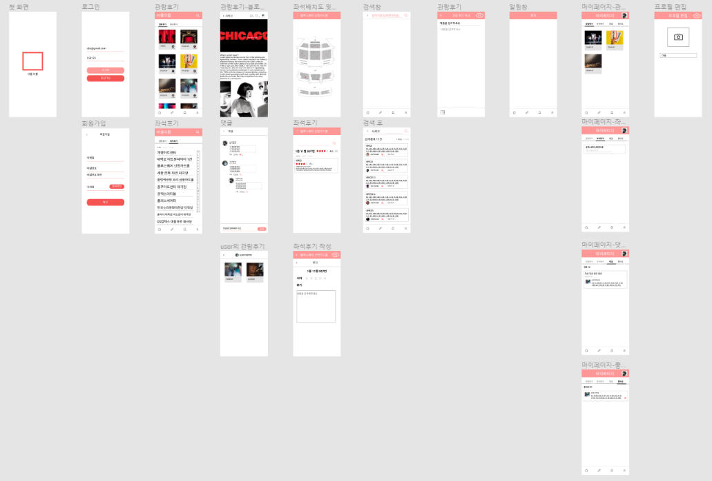

1. 수정 후
2. 로고

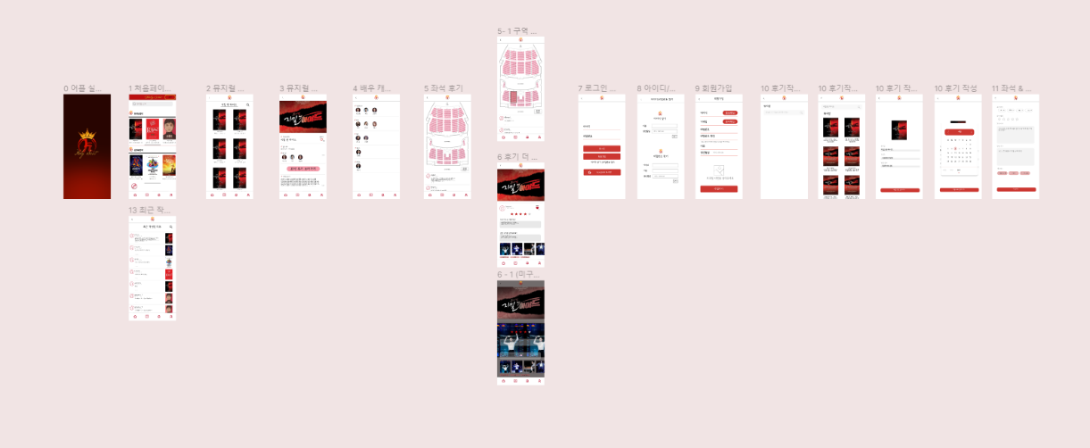

# 수정된 연구내용 및 추진 방향

## 수정사항

1. 로그인 및 회원가입

첫 화면에서 바로 로그인 및 회원가입을 할 수 있게 하려했지만, 유저들에게 불편함을 줄 수 있다는 생각에 글 작성, 의사표현 등을 할 때 로그인 및 회원가입을 하도록 하였다.

1. 좌석후기 변경

뮤지컬 좌석 및 관람후기라는 주제를 확고히 한 후 초기에는 좌석후기를 어떤 뮤지컬을 본 것인지와는 관계없이 해당 좌석의 시야만을 작성할 수 있게 하려고 했다. 하지만 배우들의 움직임, 조명 등 극의 디테일이 모두 다른 뮤지컬의 특성을 고려하여 여러 뮤지컬들의 좌석후기를 종합해서 보여주는 것이 아니라 특정 뮤지컬의 좌석후기를 작성하고, 볼 수 있는 방향으로 전면 수정하였다. 그리고 좌석후기에서 좌석배치도 전체에서 특정 좌석을 선택하여 그 좌석의 후기만 볼 수 있도록 구성했던 것에서도 넓은 공연장의 경우 좌석 선택이 어려울 수 있다는 점을 고려하여 구역별로 후기를 볼 수 있도록 수정했다.

1. Back-end

Back-end를 해본 경험이 아무도 없어서 파이어베이스를 사용하려고 했지만, 전반적인 프로젝트의 규모가 너무 작다는 생각이 들어 자체 개발로 변경하였다.

# 향후 추진계획

## 향후 계획의 세부 내용

- UI/UX를 기반으로 로그인 및 회원가입, 검색, 뮤지컬 목록, 정보, 좌석후기 및 관람후기 , 유저페이지 제작 예정

- 공연 목록, 공연 상세, 공연 시설 등을 제공해주는 KOPIS OPEN API를 사용할 예정

- Node.js를 배워가면서 Back-end 개발 예정

아직 본격적인 개발을 시작하지 않았기 때문에 중간 발표 이후 어플리케이션 개발을 시작하고, 추가적인 디자인 작업 및 버그 개선 등 어플리케이션의 완성도에 초점을 맞출 계획이다.

# 고충 및 건의사항..

- 전반적인 시장 조사와 구성을 끝낸 후에 프로젝트의 규모가 너무 작지는 않은지에 대해서 많은 고민이 있었다. 초반에는 파이어베이스를 통해 프로젝트의 백엔드를 진행하려 했으나, 프로젝트의 규모가 너무 작다는 생각이 들어서 백엔드를 Node.js를 통해 자체 개발을 하는 것으로 선택했다. 백엔드를 다뤄본 사람이 없어서 어떻게 진행해 나가야 할지에 대한 고민을 하고 있다.

- 유저들이 어떻게 하면 더욱 적극적으로 후기를 작성할 수 있을 것인지에 대한 고민을 했다. 지난번 교수님과 면담에서 말씀해주신 의사표현권을 주는 등의 ‘당근 작전’에 대해서도 다양한 의견을 나누고 있지만 아직 확정 짓지 못한 상태이다.